Dispositivos de Aviso
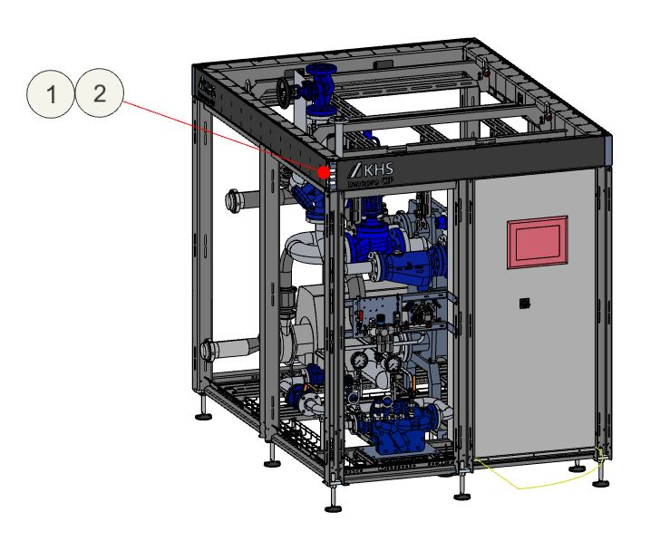
Figura Erro! Nenhum texto com o estilo especificado foi encontrado no documento.-1: Localização dos dispositivos de aviso
Nº | Descrição | Nº | Descrição
1 | Alarme sonoro | 2 | Lâmpada de sinalização

Para uma descrição mais detalhada dos dispositivos de notificação, consulte o capítulo “Operação”, seção “Dispositivos de aviso”.

Posto de trabalho
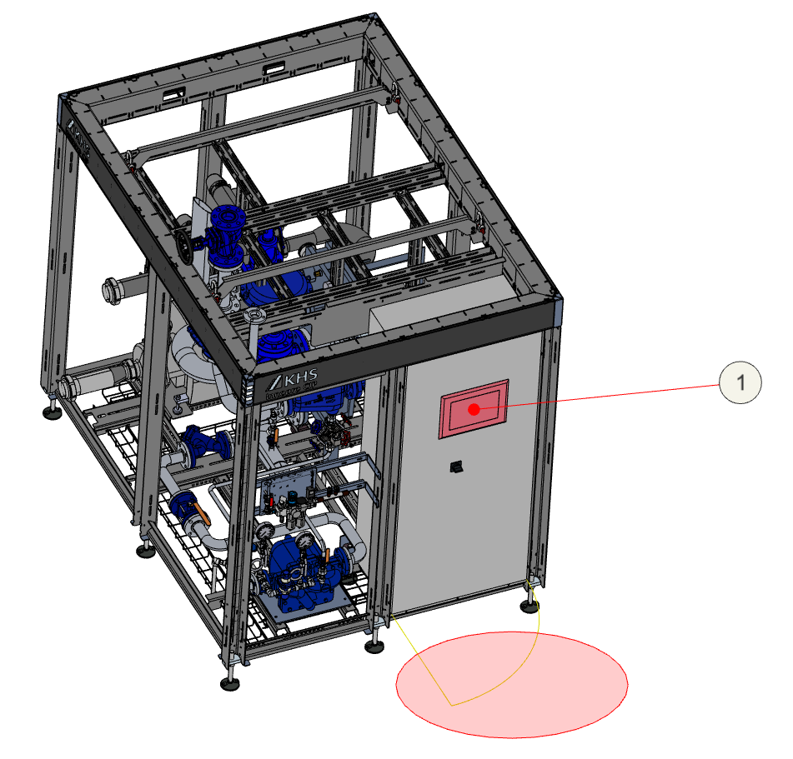
Figura 3-9: Posto de Trabalho
Nº | Descrição
1 | Dispositivos de comando

O posto de trabalho a ser ocupado durante a operação se encontra diante do console de operação, presente no armário de distribuição.
Para informações detalhadas sobre os dispositivos de comando, consulte o capítulo “Operação”, “Dispositivos de comando”.

Área de trabalho
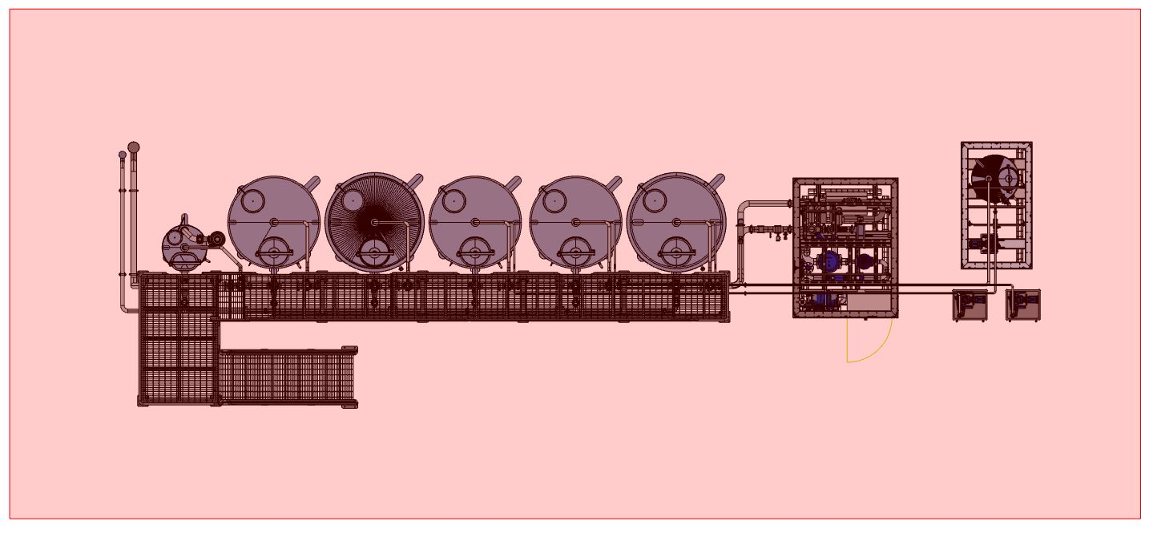
Figura 3-10: Área de trabalho
Recomenda-se a distância mínima de 800 mm (Entorno do Equipamento)

